

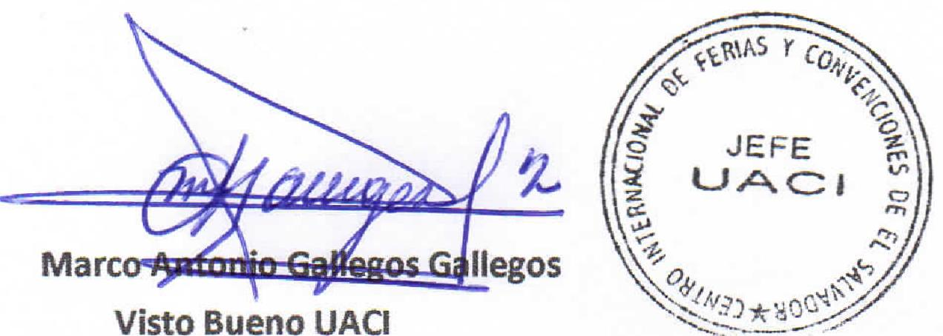
Marc Ilegos
Visto Bueno UACI
4qP.'  014, es,  CIFCO  Centro Internacional de Ferias  y Convenciones de El Salvador |  | y  CENTRO INTERNACIONAL DE FERIAS Y CONVENCIONES  AVENIDA LA REVOLUCIÓN No. 222, COLONIA SAN TEL.: 2132-7011, FAX: 2132-7035 | DE  BENITO, SAN | EL SALVADOR  SALVADOR
 |  |  | DE  BENITO, SAN | REQ. 12351
 |  |  | DE  BENITO, SAN | PROCESO DE COMPRA  No. L. G. 097/2017
FECHA: |  | MIERCOLES 26 DE ABRIL DE 2017 | DE  BENITO, SAN
CONTRATISTA: |  | JR AGENCIA DE VIAJES,S.A. DE C.V. | DE  BENITO, SAN | ORDEN DE COMPRA No.  136/2017
NIT: |  | 0614-270814-102-0 | DE  BENITO, SAN
NOMBRE Y TEL. CONTACTO: |  | Dinora Fuentes, tel 2259-3011, correo electronico: dinorafuentes@premier.com.sv | DE  BENITO, SAN | REGISTRO No.: 177930-0
A continuación el detalle de lo contratado: |  |  | DE  BENITO, SAN | GIRO: Organización de Convenciones y Ferias de Negocios
 |  |  | DE  BENITO, SAN | NIT: 0614-240207-101-0
ITEM | CANTIDAD | DESCRIPCIÓN | UNIDAD  MEDIDA | PRECIO  UNITARIO (S) | PRECIO TOTAL  ($)
1 | 2 | BOLETO AEREO IDA Y REGRESO DESDE EL SALVADOR HACIA LEXINTONGKENTUCKY, ESTADOS UNIDOS, SALIENDO EL DIA 19 DE MAYO A LAS 12:40 Y REGRESANDO EL DIA 24 DE MAYO A LAS 7:00, A NOMBRE DE ANGEL OCHOA Y FATIMA ALVARENQA | c/u | 608.00 | $ 1,216.00
2 | 2 | SEGURO DE VIAJE CON VALOR DE $60,000.00 CADA UNO | SERVICIO | 41.00 | $ 82.00
 |  | MISION OFICIAL
 |  | TIEMPO DE ENTREGA: INMEDIATO
TOTAL SIN IVA |  |  |  |  | $ 1,298.00
VALOR IVA 13% |  |  |  |  | $ 158.08
IMPUESTOS DE AEROPUERTO |  |  |  |  | $ 210.58
TOTAL CON IVA |  |  |  |  | $ 1,666.66

Condiciones Generales:
Lugar de entrega: Avenida La Revolución No. 222, Colonia San Benito, San Salvador
Dias lunes y jueves. Para solicitarlo presentar: Original Orden de Suministro, copia Compromiso
Entrega de quedan: Presupuestario, Acta de Recepción, Comprobante de Crédito Fiscal (descontando el 1 % en concepto de retención del IVA).
Forma de pago: 15 dias
Entrega de cheques: Dias viernes
Contactar con Krissia de Mejía Tel. 2132-7007 y 7039-5681, Administradora de la Orden de
Forma de entrega:
Suministro y responsable de elaborar Acta de Recepción con contratista

